世界地质公园网络——2018年地质公园年度报告

1.公园身份
地质公园名称、国家、区域网络：
镜泊湖联合国教科文组织世界地质公园、中国、亚太地质公园网络
加入年份/上次再评估年份：
2006年 / 2018年
代表性照片：（本年度最重要活动）
牡丹江市政府高岩市长亲自率代表团参加第八届世界地质公园大会
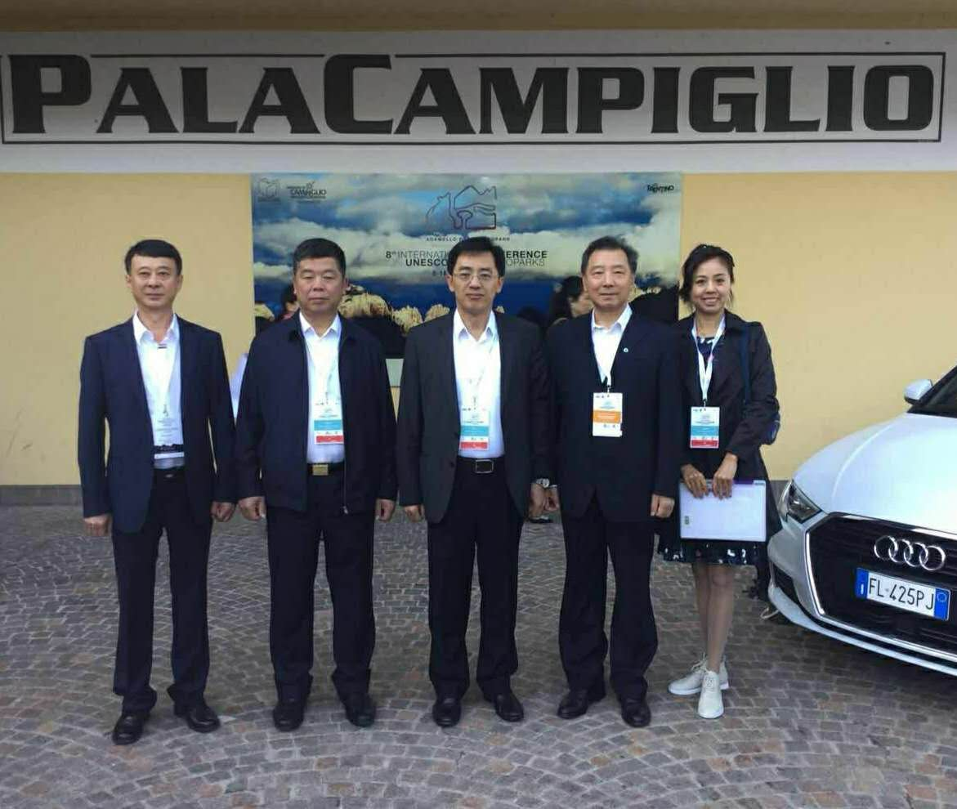

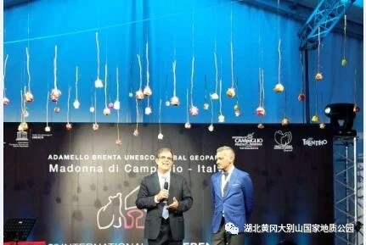

2.地质公园数据
员工人数：379名员工，含11名地学家
游客人数：93万人次
地质公园活动数量：12次
冰雪之冠镜泊湖第七届雪域之窗嘉年华冬捕节、元宵节“观花灯，游雪堡” 活动、镜泊湖“开湖节”暨环湖跑接力赛、“火山湿地”杯国际马拉松、“镜泊湖世界地质公园科普讲座”、“保护地球，从我们做起”科普宣传活动周、2018牡丹江镜泊湖国际马拉松赛暨“健康中国”系列赛、“第二届休闲垂钓大奖赛”、“热气球营地启动仪式”、“中华网络大咖镜泊湖行”、“4-22地球日”在地下森林景区开展地质公园科普知识讲座；“5-19中国旅游日”对市民开展地质科普知识宣传。
开展地质公园教育计划的学校班级数：50
地质公园发表新闻稿数量：在省市以上传统媒体的宣传总报道量629篇（次），网络及新媒体发布宣传总量566篇(次)。

- 地质公园活动（分项列出）
2018年主要成就
1、完成了东门至山庄步行道全长2.2公里的修缮工作。2、完成了火山探秘馆的建设，选址为地下森林景区的广场北侧，建筑面积约800平方米，由“走进镜泊湖、独特的火山地质遗迹、世界火山、火山喷发体验光电场景和多彩自然生态”五个区域构成。3、共栽植花草5万株，宿根花卉4万株，乔灌木3600株，播草1000平方米，更换景观树100株。4、智慧景区项目完成了现有平台软硬件设施设备提档升级和断点线路维修维护。5管委会加强对地质公园的管理，累计开展巡查291次，下达责令停工通知书13份；6、全面落实“湖长制”，成立镜管委三级湖长责任体系，明确了职能责任和管护范围，制定了工作制度。7、圆满完成了第三次再评估迎检工作，赢得了评估专家的充分肯定。

对GGN的贡献——网络活动和参与
1、向UGG汇缴2018年年费1500欧元。2、牡丹江市政府高岩市长率团参加了意大利举办的第八届世界地质公园大会，期间参加了APGN网络协调委员会会议，会议期间进行了布展宣传，会见了联合国教科文世界地质公园网络执行局主席尼可拉斯-祖鲁斯（Nickolaos Zouros）教授。3、与克罗地亚巴布克世界地质公园、雁荡山世界地质公园、光雾山--诺水河世界地质公园缔结为姊妹公园。4、参加2018年中国世界地质公园年会和经验交流会。5、完成向香港、丹霞山、黄山、宁德等世界地质公园及CGN提供镜泊湖相关资料及标本。6、赴姊妹公司神农架世界地质公园进行访问交流。7、与雷琼、五大连池、宁德、雁荡山世界地质公园联合主办了第二届2018中国火山地质公园论坛，并成功申请主办下届火山论坛。

管理和财务状况
管理机构：镜泊湖世界地质公园管理委员会
财务状况：财务状况良好，2018年门票收入3700万元。
地质遗迹保护
1、落实推进“河长制”“湖长制”，着力改善镜泊湖水质生态环境。2、对今夏连续遭遇的两次洪水灾害，投入资金进行地质遗迹的保护恢复。3、全年进行野外巡护、森林防火、社区宣传。4、分别在山庄景区、火山口分景区、瀑布村、小朱家村、东京城镇中学等地建立了科普长廊，宣传地质遗迹保护知识。5、按照地质遗迹、生态保护、森林防火等资源保护等的应急预案，开展联合执法检查4次，开展资源保护培训和演练4次。
可持续旅游（地学旅游）
共接待游客93万人次，地质旅游对地方经济的拉动作用达到6亿多元，农家乐近200家、宾馆饭店90多家、5000余人直接从事旅游服务业，12000人间接为旅游服务并从中受益。

有关地质遗迹保护、可持续发展和减少灾害风险的新教育计划
制定了《镜泊湖世界地质公园2018年度地学科普宣传教育活动计划》，对全市青少年进行地质遗迹保护、生态环境保护科普宣传教育，开展“4•22世界地球日”、“国际生物多样性日”、“6•5世界环境日”、“国际减轻自然灾害日”等科普活动。
与牡丹江师范学院开展“景校合作”，签定了科普教育基地协议，在校园设置了科普展示长廊。与市第十一中学、第九中学、幽兰琴馆、昂立外语学校合作，开展地质科普讲座和举办研学游。在宁安市小朱家村社区共建“美丽乡村”活动中开展了地质公园环境保护科普教育、减轻自然灾害科普教育。

战略合作伙伴
与黑龙江省水文地质工程地质勘察院合作开展地学研究和保护，中国地质大学（武汉）、北京师范大学地理学与遥感科学学院、牡丹江师范学院、宁安市东京城镇中学建立“科普教育基地”，与宁安市小朱家村社区共建“美丽乡村”，与携程网、中青旅、东北景区联盟、百强旅行社等120多家旅游社合作开展地学旅游，与黑龙江省旅游发展委、牡丹江市委宣传部、牡丹江市旅发委、牡丹江新闻传媒集团、17家主流网络媒体及3家自媒体合作开展地质公园网络宣传推广。
在央视2套和13套连续进行了三次6场直播， 7月7日央视2套又以《夏天好去处》为题，在镜泊湖进行了为期三天的专题拍摄。
借助市委宣传部搭建的平台与《今日头条》和黑龙江龙广传媒开展为期一年的全面宣传活动。
宣传推广活动
在哈尔滨、北京、上海、广州四地举办了春夏旅游产品分享会、旅游推广会和重点分销商恳谈会；参加了由国家文化和旅游部组织的“中韩国际旅游展”、“激情冰雪之旅”港澳台主题宣传活动；参加了东北旅游景区联盟和长三角旅游景区联盟组织的“东北、长三角旅游精品景区团队直采平台” 启动活动和“海口市景区协会与东北旅游景区联盟、长三角旅游景区联盟互为客源地暨旅游文创产品交流会”；参加第25届国际广告节黑龙江旅游展”、“2018中国旅游产业博览会暨第二十三届中国北方旅游交易会”；参加黑龙省旅游委组织的全国五大重点城市夏季旅游推介会、冰雪之冠旅游景区联盟组织的西部五城市旅游推介会和牡丹江市旅游委组织的北京旅游专题推介会；参加黑龙江东部旅游产业联盟在沈阳举办的“北国之春 畅爽龙江”、“避暑胜地 畅爽龙江”主题推介会、（中俄）旅游产品（福州）推介会；参加牡丹江市旅游委在东莞举办的“牡丹江市冬季旅游推介会”；
参加广东卫视举办的《活力大冲关》广州地推活动；在上海豫园举办了镜泊湖主题风光图片展暨旅游推广会。

4. 联系人
管理者：孙德志 jphzpg@163.com
地质学家：李江风 周学武 jfli0524@163.com

